五條市地球温暖化対策実行計画
(事務事業編)

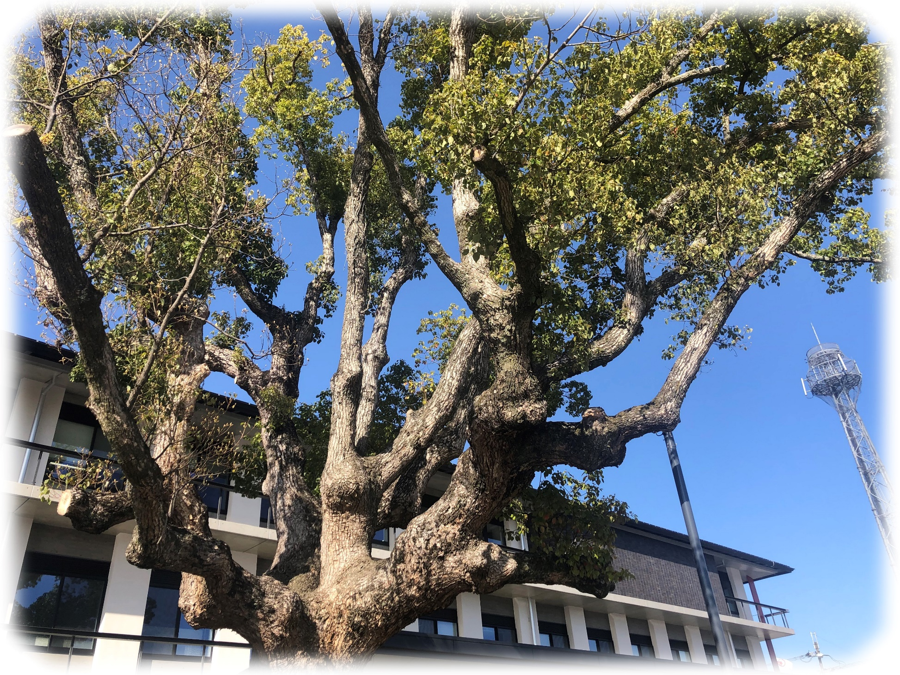

市の木「くすのき(楠・樟)」
力強く生育する姿は、躍進する五條市を象徴するにふさわしい木です。五條市では街路樹としても多く植樹されています。関東地方南部以西から九州の暖地に自生し、公園や、社寺林にも植樹されるクスノキ科の常緑高木。樹齢が長く、神木として崇められる巨樹も多く、大きいものは高さ20メートル以上になります。春の新緑が美しい樹で、新葉がでる頃に前年の葉が落ち、葉が更新されます。葉には艶があり、3本の葉脈が目立ちます。特有の芳香があり、材を蒸留して得られる樟脳(しょうのう)は、防虫剤として広く使われました。小さな白い花を5月末頃に咲かせ、実は10～11月に黒く熟します。

令和5年3月

目 次
第1章 基本的事項 1
第1節 計画策定の背景 1
第2節 基本的事項 4
第2章 温室効果ガス排出量状況 13
第1節 市の取り組み状況 13
第2節 温室効果ガス排出量算定の概要 22
第3節 現況の温室効果ガス排出状況 22
第4節 基準年度(2013年度(平成25年度))の温室効果ガス排出状況 25
第3章 温室効果ガス削減目標 29
第1節 目標設定の考え方 29
第2節 温室効果ガス削減目標 30
第4章 温室効果ガス削減への取り組み施策 31
第1節 基本的な取組方針 31
第2節 具体的な取組 32

基本的事項

計画策定の背景

地球温暖化問題
地球の温暖化は、人間活動によって排出される二酸化炭素などの温室効果ガスの増加により避けることができない喫緊の課題となっています。
2021年の世界の平均気温(陸域における地表付近の気温と海面水温の平均)の基準値(1991〜2020年の30年平均値)からの偏差は+0.22℃で、1891年の統計開始以降、6番目に高い値となりました。世界の年平均気温は、様々な変動を繰り返しながら上昇しており、長期的には100年あたり0.73℃の割合で上昇しています。特に1990年代半ば以降、高温となる年が多くなっています。
地球温暖化の影響は①海面水位の上昇、②豪雨や干ばつ、③生態系の喪失、④砂漠化の進行、⑤農水産業への被害、⑥マラリアなどの熱帯性感染症の蔓延など多岐にわたります。我が国でも大雨、台風等による被害、生態系への影響、熱中症患者の増加等の各分野への影響が顕在化してきています。

地球温暖化をめぐる国内外の動向
■ IPCC 第6次評価報告書
自然科学的根拠に関する同報告書では、気候変動の原因について、「人間の影響が大気、海洋及び陸域を温暖化させてきたことは疑う余地がない」と、初めて明記されました。「人為起源の気候変動は、極端現象の頻度と強度の増加を伴い、自然と人間に対して、広範囲にわたる悪影響と、それに関連した損失と損害を、自然の気候変動の範囲を超えて引き起こしている。」と記載され、人間が引き起こしている気候変動の影響について言及がされました。さらに、COP26(第26回気候変動枠組条約締約国会議)より前に発表された各国のNDC(国が決定する貢献)のままでは、21世紀中に温暖化が1.5℃を超える可能性が高いことなどが記載されています。

- 2050年カーボンニュートラル
2020年10月、我が国は、「2050年カーボンニュートラル」を目指すことを宣言しました。2021年4月、2050年カーボンニュートラルと整合的で野心的な2030年度の新たな削減目標を表明しました。我が国を含め、2021年に120を超える国と地域が2050年までのカーボンニュートラル実現を表明しています。

- G7・G20における議論
主要先進7か国(我が国を含む)は、2021年6月のG7コーンウォール・サミットにおいて、世界的な気温上昇を1.5℃に抑える努力を加速するために、遅くとも2050年までのネット・ゼロ(温室効果ガスの排出実質ゼロ)にコミットすることで一致しました。さらに、新興国を含むG20、2021年10月のローマ・サミットにおいて、世界の平均気温の上昇を1.5℃に抑えることを射程に入れ続けるために、長期的な野心と短・中期的な目標とを整合させる明確な国別の道筋の策定を通じ、全ての国による意味のある効果的な行動及びコミットメントが必要であることを確認しました。

- 国連気候変動枠組条約第26回締約国会議(COP26)
COP26では、全体決定として、最新の科学的知見に依拠しつつ、パリ協定に定められた1.5℃に向け、今世紀半ばのカーボンニュートラル及びその経過点である2030年に向けて野心的な気候変動対策を締約国に求める内容が盛り込まれました。
このような状況から、我が国では、令和3年に国会で成立した「地球温暖化対策の推進に関する法律の一部を改正する法律」(以下「改正温対法」という)において「2050年カーボンニュートラル」を基本理念として法定化されました。さらに、これを踏まえた「地球温暖化対策計画」(令和3年10月22日 閣議決定)では、2030年度における温室効果ガス排出量を2013年度(平成25年度)比で46％削減することを目標とし、そのうち、「業務その他部門」については約51％削減するという高い目標が掲げられています。
地球温暖化対策計画では、地球温暖化問題は、社会経済活動、地域社会、国民生活全般に深く関わることから、国、地方公共団体、事業者、国民といったすべての主体が参加・連携して取り組む必要があるとされています。この中で、地方公共団体の役割として、「地球温暖化対策実行計画(事務事業編)」に基づいて自ら率先的な取組を行うことにより、区域の事業者・市民の模範となることが求められています。

奈良県の取り組み
奈良県では2001年度(平成13年度)に「奈良県庁ストップ温暖化実行計画」を策定して以降、継続的に温室効果ガスの排出量の削減を図り、2021年(令和3年)3月には第五次実行計画を策定しています。この計画の中で、「奈良県環境総合計画(2021-2025)」に掲げた「2050年までに温室効果ガス排出量の実質ゼロを目指す」の理念のもと、その中間年である「2030年度(令和12年度)までに2013年度(平成25年度)比45.9％削減する」の達成に向けて、省エネルギー・省CO₂の取組強化を図っています。

五條市の取り組み
本市では2012年度(平成24年度)に「五條市地球温暖化対策実行計画」(以下「第一次実行計画」という)を策定し、2017年度(平成29年度)までに温室効果ガスを3％(二酸化炭素換算の2013年度比)削減するとの目標を設定しました。このため、本市では以下のような取り組みを行ってきました。

表1-1 五條市の取り組み
項 目 | 内 容
重点施策 | ①市内の施設に太陽光発電の設置(小学校など)  ②温泉施設へのバイオマスの利用(西吉野きすみ館)  ③再生可能エネルギーを利用した発電システムの導入
日常的な  取り組み | 物品等の購入に当たっての配慮(省エネ製品や低公害車の導入等)  ②物品等の使用に当たっての配慮(紙類、水、電気等の省エネ化等)  ③その他の事務・事業に当っての環境保全への配慮(廃棄物の資源化等)

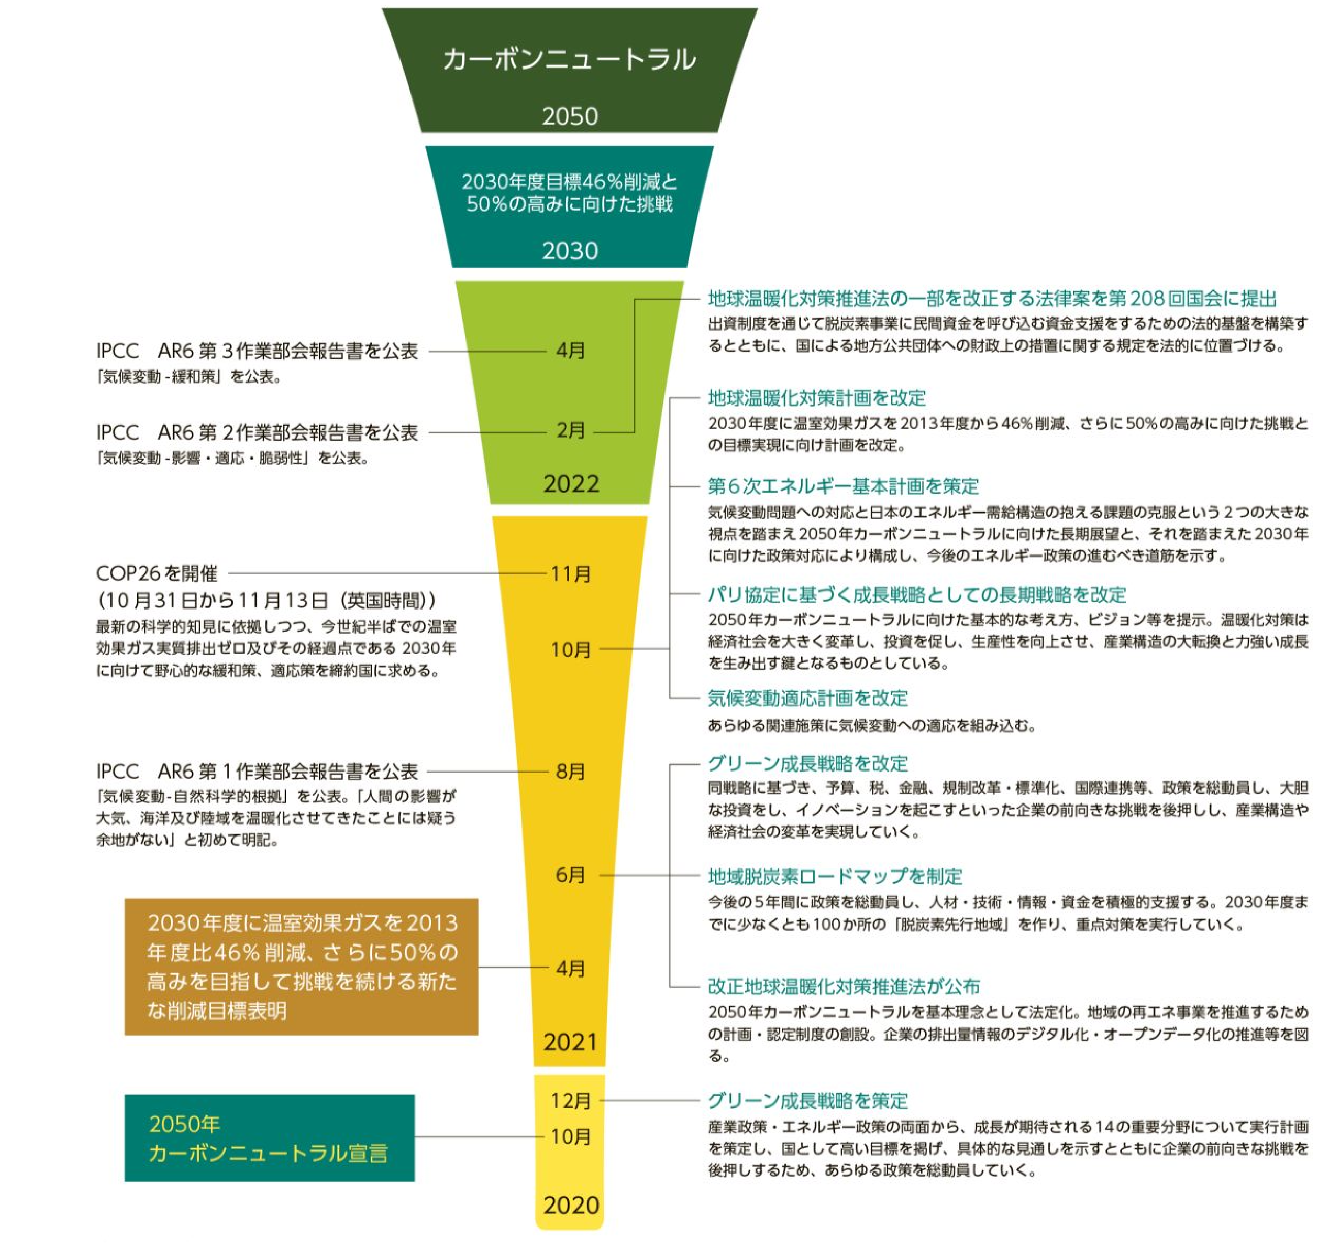
出典：「令和4年版環境・循環型社会・生物多様性白書」(環境省)
図1-1 気候変動・脱炭素に関する法律、戦略、計画等の変遷

基本的事項

計画の位置付け及び目的
国は2021年度(令和3年度)に地球温暖化対策計画を策定し、2030年度に2013年度(平成25年度)比で46％削減するとの中期目標を掲げ、日本のエネルギー需給問題や地球温暖化対策にも新たな方向性が示されることとなりました。こうした国の動向を背景として、本市では国の施策との整合が求められること、「第一次実行計画」が終了していることから、「五條市地球温暖化対策実行計画(事務事業編)」(以下、「第二次実行計画」という。)を策定することとなりました。本計画は、「地球温暖化対策の推進に関する法律の一部を改正する法律」第21条第1項に基づき、市の事務事業に係る温室効果ガス排出抑制を係る、地方公共団体実行計画(事務事業編)として作成するのもです。
また、「五條市ビジョン(第1.3版)」を上位計画とし、本市の地球温暖化の防止に係る個別計画として位置づけるものです。

気候変動枠組条約(パリ協定)
(改正)地球温暖化対策の推進に関する法律(令和3年)
【国】地球温暖化対策計画(令和3年10月)
【県】奈良県環境総合計画(2021-2025)(令和3年3月)
【市】五條市ビジョン(第1.3版)(令和2年3月)
「総合計画」・「総合戦略」・「国土強靭化地域計画」を一体的に策定
第三條 地域資源を活かした産業のまちをつくる
21条1,2項
【市】五條市地球温暖化対策実行計画(事務事業編)
第一次実行計画 2013年度～2017年度
第二次実行計画 2023年度～2030年度
21条4項
努力義務
五條市地球温暖化対策実行計画(区域施策編)
2050年度 脱炭素社会の実現

図1-2 計画の位置付け

なお、本計画は、下記に示す内容を目的としています。
➤法令(改正温対法、改正省エネ法、改正建築物省エネ法)の遵守
➤市の事務事業に伴う温室効果ガスの削減への取組の推進
➤継続的・計画的な省エネルギー化の推進
➤エネルギー消費量削減による経費節減
➤職員の意識向上
➤行政の率先行動(市民・事業者に対する普及・啓発)

計画の基本的事項
本計画の基本的事項を以下に示します。計画の対象範囲及び対象とする温室効果ガスは、第一次実行計画に準じるものとします。なお、本市の事務事業における基準年度(2013年度)の温室効果ガス総排出量は、2011年度(平成23年度)の活動量からの推計値とします。

表1-2 計画の基本的事項
項 目 | 五條市地球温暖化対策実行計画  (第一次実行計画) | 五條市地球温暖化対策実行計画  (事務事業編) (第二次実行計画)
基準年度 | 2011年度(平成23年度) | 2013年度(平成25年度)
計画期間 | 2013年度～2017年度：5年間  (平成25年度～平成29年度) | 2023年度～2030年度：8年間  (令和5年度～令和12年度)  国の地球温暖化対策計画を踏まえ、基準年度を2013年度(平成25年度)とし、最終目標(2030年度)として計画します。
計画の対象範囲 | 市の全事務事業  市の直接管理施設及び指定管理施設における全事務事業を対象とします。
対象とする温室効果ガス | ・二酸化炭素(CO₂)  ・メタン(CH₄)  ・一酸化二窒素(N₂O)  ・ハイドロフルオロカーボン(HFC)  温対法では7種類の温室効果ガスが削減の対象として規定されていますが、本市では市の事務事業からは排出されない3種類を除いた上記4種類の温室効果ガスを対象とします。
削減目標  (CO₂換算) | 3.0％削減 | 51％削減

計画の対象範囲
本計画は、本市に係る全ての事務事業を対象とします。また、指定管理施設については、受託者等に対して、温室効果ガスの排出の削減等の取組(措置)を講ずるよう要請します。
本計画の対象とする温室効果ガスは、事務事業より排出される温室効果ガスのうち、大部分を占める二酸化炭素(CO₂)、メタン(CH₄)、一酸化二窒素(N₂O)及びハイドロフルオロカーボン類(HFCs)とします。

表1-3 温室効果ガス及び排出源
ガス種類 | 人為的な排出源 | 地球温暖化係数※
二酸化炭素(CO₂) | 産業、民生、運輸部門などにおける燃料の燃焼に伴うものが全体の9割以上を占め、地球温暖化への影響が大きい。 | 1
メタン(CH₄) | 稲作、家畜の腸内発酵などの農業部門から出るものが半分を占め、廃棄物の埋立てからも2～3割を占める。 | 25
一酸化二窒素(N₂O) | 燃料の燃焼に伴うものが半分を占めるが、工業プロセスや農業からの排出もある。 | 298
ハイドロフルオロカーボン(HFC) | エアゾール製品の噴射剤、カーエアコンや冷蔵庫の冷媒、断熱発泡剤などに使用。 | 12～14,800
パーフルオロカーボン(PFC) | 半導体等製造用や電子部品などの不活性液体などとして使用。 | 7,390～17,340
六フッ化硫黄(SF₆) | 変電設備に封入される電気絶縁ガスや半導体等製造用などとして使用。 | 22,800
三フッ化窒素(NF₃) | 半導体製造時のドライエッチングやCVD装置(薄膜形成装置)のクリーニング用として使用。 | 17,200
※地球温暖化係数：温室効果ガスの温室効果をもたらす程度を、CO₂の当該程度に対する比で示した係数

対象施設
本計画の対象となる施設は、五條市が管理する事務及び業務に係る部署及び施設(全128施設)とします。
対象施設は、担当部署及び施設(所在地)別に以下に示すコードを付与し、施設ごとに個別IDで示します。同コードは、課や施設(所在地)が異なるごとに別番号を付与します。例えば、「総務部総務管財課(市役所本庁舎)」の施設IDは「B1-001」とします。
なお、対象施設の一覧を次頁より示します。

表1-4 部署コード 表1-5 施設(所在地)コード
部署  コード | 対象部署 | 施設数 |  | 施設  コード | 対象施設 | 施設数
A | 市長公室 | 3 |  | 001～ | 市役所本庁 | 30
B | 総務部 | 6 |  | 101～ | 西吉野支所 | 1
C | 危機統括室 | 1 |  | 201～ | 大塔支所 | 1
D | すこやか市民部 | 15 |  | 301～ | 上水道施設 | 4
E | あんしん福祉部 | 13 |  | 501～ | その他 | 92
F | 産業環境部 | 13
G | 都市整備部 | 9
H | 教育委員会事務局 | 60
I | 出納室 | 1
J | 議会事務局 | 1
K | 選挙管理委員会事務局 | 1
L | 監査委員事務局 | 1
M | 農業委員会事務局 | 1
N | 水道局 | 3

表1-6 対象施設①
ID | 部署 | 課 | 施設(所在地) | 備考
A1-001 | 市長公室 | 秘書広報課 | 市役所本庁舎
A2-001 | 市長公室 | 企画政策課 | 市役所本庁舎
A3-001 | 市長公室 | 契約検査課 | 市役所本庁舎
B1-001 | 総務部 | 総務管財課 | 市役所本庁舎(課)
B1-002 | 総務部 | 総務管財課 | 市役所本庁舎(建物)
B1-501 | 総務部 | 総務管財課 | 市民会館
B2-001 | 総務部 | 財政課 | 市役所本庁舎
B3-001 | 総務部 | 地域政策課 | 市役所本庁舎 | 五條市自治連合会館を含む
B4-001 | 総務部 | 税務課 | 市役所本庁舎
C1-001 | 危機統括室 | 危機管理課 | 市役所本庁舎
D1-001 | すこやか  市民部 | 市民課 | 市役所本庁舎
D2-001 | すこやか  市民部 | 保険年金課 | 市役所本庁舎
D3-001 | すこやか  市民部 | 人権施策課 | 市役所本庁舎
D3-501 | すこやか  市民部 | 人権施策課 | 人権総合センター
D3-502 | すこやか  市民部 | 人権施策課 | 野原東住民センター
D3-503 | すこやか  市民部 | 人権施策課 | 野原東老人憩の家
D4-501 | すこやか  市民部 | 保健福祉センター | カルム五條
D4-502 | すこやか  市民部 | 保健福祉センター | 応急診療所
D4-503 | すこやか  市民部 | 保健福祉センター | 大塔診療所
D5-101 | すこやか  市民部 | 地域市民課  (西吉野支所) | 西吉野支所 | 西吉野・大塔居宅介護支援事務所を含む
D5-501 | すこやか  市民部 | 地域市民課  (西吉野支所) | 西吉野コミュニティ  センター | 指定管理施設
D5-502 | すこやか  市民部 | 地域市民課  (西吉野支所) | 西吉野北総合センター
D5-503 | すこやか  市民部 | 地域市民課  (西吉野支所) | 西吉野きすみ館
D6-201 | すこやか  市民部 | 地域市民課  (大塔支所) | 大塔支所 | 大塔山村振興センターを含む
D6-501 | すこやか  市民部 | 地域市民課  (大塔支所) | 大塔水車施設(小水力の館)
E1-001 | あんしん  福祉部 | 社会福祉課 | 市役所本庁舎
E1-501 | あんしん  福祉部 | 社会福祉課 | 福祉センター | 指定管理施設
E2-001 | あんしん  福祉部 | 介護福祉課 | 市役所本庁舎
E2-501 | あんしん  福祉部 | 介護福祉課 | 老人憩の家 | 指定管理施設
E2-502 | あんしん  福祉部 | 介護福祉課 | 養護老人ホーム花咲寮

表1-7 対象施設②
ID | 部署 | 課 | 施設(所在地) | 備考
E3-001 | あんしん  福祉部 | 児童福祉課 | 市役所本庁舎
E3-501 | あんしん  福祉部 | 児童福祉課 | 五條児童館
E3-502 | あんしん  福祉部 | 児童福祉課 | 五條学童保育所
E3-503 | あんしん  福祉部 | 児童福祉課 | 牧野学童保育所
E3-504 | あんしん  福祉部 | 児童福祉課 | 宇智学童保育所
E3-505 | あんしん  福祉部 | 児童福祉課 | 北宇智学童保育所
E3-506 | あんしん  福祉部 | 児童福祉課 | 五條南学童保育所
E3-507 | あんしん  福祉部 | 児童福祉課 | 子育て支援センター
F1-001 | 産業環境部 | 産業振興課 | 市役所本庁舎
F1-501 | 産業環境部 | 産業振興課 | 一の木ダムダム管理事務所
F2-001 | 産業環境部 | 観光振興課 | 市役所本庁舎
F2-501 | 産業環境部 | 観光振興課 | 五條市観光交流センター
F2-502 | 産業環境部 | 観光振興課 | 五條市西吉野交流促進  センター(こんぴら館)
F2-503 | 産業環境部 | 観光振興課 | 大塔総合案内センター  (道の駅) | 指定管理施設
F2-504 | 産業環境部 | 観光振興課 | 大塔郷土館 | 指定管理施設
F2-505 | 産業環境部 | 観光振興課 | 大塔山村体験学習センター  (星のくに) | 指定管理施設
F2-506 | 産業環境部 | 観光振興課 | 大塔ふれあい交流館  (夢乃湯)
F3-001 | 産業環境部 | 環境政策課 | 市役所本庁舎
F3-501 | 産業環境部 | 環境政策課 | 斎場(ハートピアさくら)
F3-502 | 産業環境部 | 環境政策課 | クリーン・オアシス
F3-503 | 産業環境部 | 環境政策課 | エコ・リレーセンター  ごじょう
G1-001 | 都市整備部 | 土木管理課 | 市役所本庁舎
G2-001 | 都市整備部 | 建築住宅課 | 市役所本庁舎
G3-001 | 都市整備部 | まちづくり推進課 | 市役所本庁舎
G3-301 | 都市整備部 | まちづくり推進課 | 水道局舎
G3-501 | 都市整備部 | まちづくり推進課 | 公園緑地室 | 総合体育館を含む
G3-502 | 都市整備部 | まちづくり推進課 | 中央公園
G3-503 | 都市整備部 | まちづくり推進課 | 上野公園
G3-504 | 都市整備部 | まちづくり推進課 | 阿田峯公園 | 指定管理施設
G3-505 | 都市整備部 | まちづくり推進課 | 五万人の森公園 | 指定管理施設

表1-8 対象施設③
ID | 部署 | 課 | 施設(所在地) | 備考
H1-001 | 教育委員会事務局 | 教育総務課 | 市役所本庁舎
H1-501 | 教育委員会事務局 | 教育総務課 | 西吉野農業高等学校
H1-502 | 教育委員会事務局 | 教育総務課 | 西吉野農業高等学校桜花寮
H1-503 | 教育委員会事務局 | 教育総務課 | 五條小学校
H1-504 | 教育委員会事務局 | 教育総務課 | 牧野小学校
H1-505 | 教育委員会事務局 | 教育総務課 | 北宇智小学校
H1-506 | 教育委員会事務局 | 教育総務課 | 五條東小学校
H1-507 | 教育委員会事務局 | 教育総務課 | 五條南小学校
H1-508 | 教育委員会事務局 | 教育総務課 | 五條中学校
H1-509 | 教育委員会事務局 | 教育総務課 | 五條西中学校
H1-510 | 教育委員会事務局 | 教育総務課 | 五條東中学校
H2-001 | 教育委員会事務局 | 学校教育課 | 市役所本庁舎
H2-501 | 教育委員会事務局 | 学校教育課 | 学校給食センター
H3-001 | 教育委員会事務局 | 子ども未来課 | 市役所本庁舎 | 教育委員会事務局を含む
H3-501 | 教育委員会事務局 | 子ども未来課 | みらいこども園
H3-502 | 教育委員会事務局 | 子ども未来課 | ゆめこども園
H3-503 | 教育委員会事務局 | 子ども未来課 | きぼうこども園
H4-001 | 教育委員会事務局 | 生涯学習課 | 市役所本庁舎
H4-501 | 教育委員会事務局 | 生涯学習課 | 中央公民館 | 指定管理施設
H4-502 | 教育委員会事務局 | 生涯学習課 | 図書館 | 指定管理施設
H4-503 | 教育委員会事務局 | 生涯学習課 | 二見文化体育センター
H4-504 | 教育委員会事務局 | 生涯学習課 | 須恵公民館
H4-505 | 教育委員会事務局 | 生涯学習課 | 新町公民館
H4-506 | 教育委員会事務局 | 生涯学習課 | 二見公民館
H4-507 | 教育委員会事務局 | 生涯学習課 | 野原公民館
H4-508 | 教育委員会事務局 | 生涯学習課 | 宇智公民館
H4-509 | 教育委員会事務局 | 生涯学習課 | 牧野公民館
H4-510 | 教育委員会事務局 | 生涯学習課 | 阪合部公民館
H4-511 | 教育委員会事務局 | 生涯学習課 | 北宇智公民館
H4-512 | 教育委員会事務局 | 生涯学習課 | 南宇智公民館
H4-513 | 教育委員会事務局 | 生涯学習課 | 南阿太公民館

表1-9 対象施設④
ID | 部署 | 課 | 施設(所在地) | 備考
H4-514 | 教育委員会事務局 | 生涯学習課 | 大阿太公民館
H4-515 | 教育委員会事務局 | 生涯学習課 | 田園公民館
H4-516 | 教育委員会事務局 | 生涯学習課 | 宗桧公民館
H4-517 | 教育委員会事務局 | 生涯学習課 | 宗桧公民館立川渡分館
H4-518 | 教育委員会事務局 | 生涯学習課 | 宗桧公民館西日裏分館
H4-519 | 教育委員会事務局 | 生涯学習課 | 賀名生公民館
H4-520 | 教育委員会事務局 | 生涯学習課 | 白銀南公民館
H4-521 | 教育委員会事務局 | 生涯学習課 | 東田中会館
H4-522 | 教育委員会事務局 | 生涯学習課 | 南垣内会館
H4-523 | 教育委員会事務局 | 生涯学習課 | 野原東第1会館
H4-524 | 教育委員会事務局 | 生涯学習課 | 野原東第2会館
H4-525 | 教育委員会事務局 | 生涯学習課 | 牧野体育館
H4-526 | 教育委員会事務局 | 生涯学習課 | 阪合部ミニ体育館
H4-527 | 教育委員会事務局 | 生涯学習課 | 阿太ミニ体育館
H4-528 | 教育委員会事務局 | 生涯学習課 | 田園体育館兼集会所
H4-529 | 教育委員会事務局 | 生涯学習課 | 北宇智体育館
H4-530 | 教育委員会事務局 | 生涯学習課 | 五條東体育館
H4-531 | 教育委員会事務局 | 生涯学習課 | 宇智体育館
H4-532 | 教育委員会事務局 | 生涯学習課 | 宗川野体育館
H4-533 | 教育委員会事務局 | 生涯学習課 | 白銀南体育館
H4-534 | 教育委員会事務局 | 生涯学習課 | 白銀北体育館
H4-535 | 教育委員会事務局 | 生涯学習課 | 賀名生体育館
H4-536 | 教育委員会事務局 | 生涯学習課 | 大塔体育館
H5-501 | 教育委員会事務局 | 文化財課 | 五條文化博物館 | 文化財課・五條文化博物館(指定管理施設)を含む
H5-502 | 教育委員会事務局 | 文化財課 | 五條市新町まちなみ伝承館
H5-503 | 教育委員会事務局 | 文化財課 | 賀名生の里歴史民俗資料館 | 指定管理施設
H5-504 | 教育委員会事務局 | 文化財課 | 五條市新町まちや館 | 指定管理施設
H5-505 | 教育委員会事務局 | 文化財課 | 民俗資料館 | 長屋門史跡公園を含む  指定管理施設
H6-501 | 教育委員会事務局 | 子どもサポートセンター | 子どもサポートセンター

表1-10 対象施設⑤
ID | 部署 | 課 | 施設(所在地) | 備考
I1-001 | 出納室 | 出納室 | 市役所本庁舎
J1-001 | 議会事務局 | 議会事務局 | 市役所本庁舎
K1-001 | 選挙管理委員会事務局 | 選挙管理  委員会事務局 | 市役所本庁舎
L1-001 | 監査委員  事務局 | 監査委員  事務局 | 市役所本庁舎
M1-001 | 農業委員会事務局 | 農業委員会  事務局 | 市役所本庁舎
N1-301 | 水道局 | 水道局 | 水道局舎
N1-302 | 水道局 | 水道局 | 浄水場
N1-303 | 水道局 | 水道局 | 取水場

表1-11 2013年度からの変更点
部署・施設 | 変更内容
危機管理課 | 「総務部」から「危機統括室」へ移行。
市民会館 | 閉館中のため、対象施設から除外。
大塔山村振興センター | 施設として「大塔支所」と一体のため、「大塔支所」と統合。
西吉野・大塔居宅介護支援事務所 | 施設として「西吉野支所」と一体のため、「西吉野支所」と統合。
ふれあい交流センター | 廃止されたため、対象施設から除外。
みどり園 | やまと広域環境衛生事務組合が運営している「やまとクリーンパーク」へ移行し、「みどり園」は廃止されたため、対象施設から除外。本計画では、廃棄物や資源物を中継する拠点施設である「エコ・リレーセンターごじょう」を対象施設として追加。
白銀南体育館 | 閉館中のため、GHG排出量の算定から除外。
文化財課・五條文化博物館 | 「五條文化博物館」内に「文化財課」があるため、「文化財課」と統合。
大塔郷土館 | 「文化財課」から「観光振興課」へ移管。
消防本部(消防本部庁舎、十津川分署) | 奈良県広域消防組合に移管されたため、対象施設から除外。
※名称等の小規模な変更は除く。

温室効果ガス排出量状況

市の取り組み状況
2022年度(令和4年度)に対象施設(全128施設)における地球温暖化対策の取組状況について、実態把握調査を実施しました。回答のあった126施設の取組結果を以下に示します。
庁内で保有する設備を集計しましたところ、パソコンや空調設備を最も保有している部署は教育委員会事務局(パソコン関連は全体の50％、空調関連は同66％)でした。教育委員会事務局は、市内各地に学校・公民館等60施設を有しているため、設備の所有数もそれに準じた結果となりました。
庁用車については、86％をガソリン車が占めており、軽油車は11％、ハイブリッド車は3％でした。車両所有数は産業環境部・あんしん福祉部・都市整備部・すこやか市民部の順に多く、各20台以上所有していましたが、これらの部署でハイブリッド車等の低公害車を保有していませんでした。
また、財やサービスの購入に当たっては、身の回りの文具・事務機や容器・包装材関連で環境配慮が進んでいるものの、庁用車や自動販売機等に関する取り組みはあまり進んでいない傾向も見られました。
財やサービスの使用に当たっては、紙類の削減・節水・節電・低燃費化の取り組みが全庁的に進んでいる傾向が見られました。一方、庁用車の台数・利用の削減に向けての取り組みが難しい現状も確認されました。
これらの結果より、環境配慮に向けての個人的な取り組みが進んでいることが確認されましたが、システムや設備の新規導入・更新のような組織的な取り組みも必要である現状が示されました。

図2-1 設備の保有数(部署別)
図2-2 設備の保有数(所在地別)
図2-3 財やサービスの購入に当たっての配慮①

図2-4 財やサービスの購入に当たっての配慮②

図2-5 財やサービスの使用に当たっての配慮①

図2-6 財やサービスの使用に当たっての配慮②

図2-7 財やサービスの使用に当たっての配慮③

図2-8 その他事務・事業にあたっての環境に関する配慮

温室効果ガス排出量算定の概要
温室効果ガス排出量は、調査の対象となる活動の区分毎に温室効果ガス量を求め、最終的には求めた温室効果ガス量をCO₂相当量に換算した値で評価します。活動量の温室効果ガス排出量(CO₂換算量)への変換方法は、以下のとおりです。

【温室効果ガス排出量】＝【活動量】×【排出係数】×【地球温暖化係数】

表2-1 温室効果ガス排出量算定の係数等
係数等 | 説 明
活動量 | 温室効果ガス排出の要因となる活動の量を示すもので、電気使用量、燃料使用量、公用車走行距離などです。
排出係数 | 活動量からガス排出量に換算するための係数であり、「地球温暖化対策の推進に関する法律施行令」第3条に規定された係数、もしくは電気などのエネルギー事業者が公表する係数を用います。
地球温暖化係数 | ガス種ごとの排出量をCO₂相当量に換算するための係数であり、CO₂相当量の総和を温室効果ガス排出量として評価します。

現況の温室効果ガス排出状況

活動量推移
本市の事務事業における2013年度(平成25年度)及び2021年度(令和3年度)のCO₂排出に係る活動量を以下に示します。活動量は排出源ごとに増減が生じています。なお、A重油は、「大塔山村体験学習センター(星のくに)」及び「大塔ふれあい交流館(夢乃湯)」で使用されていますが、2013年度(平成25年度)の集計に含まれていなかったため、その分が大幅に増加した結果となっています。

表2-2 CO₂排出に係る活動量の推移
排出源 |  | 単位 | 2013年度  (平成25年度) | 2021年度  (令和3年度) | 2013年度比  (平成25年度比)
燃料 | ガソリン | L | 74,419 | 57,279 | ▲23%
燃料 | 灯油 | L | 116,589 | 63,045 | ▲46%
燃料 | 軽油 | L | 24,661 | 11,321 | ▲54%
燃料 | A重油 | L | 5,350 | 100,850 | 1785%
燃料 | 液化石油ガス(LPG) | kg | 101,748 | 17,410 | ▲83%
燃料 | 都市ガス | m³ | 186,664 | 86,109 | ▲54%
電気 |  | kWh | 9,777,662 | 7,296,964 | ▲25%
注)基準年度の活動量は、第一次実行計画に記載された活動量を基に算定しています。

温室効果ガス排出量推移
本市の事務事業における2013年度(平成25年度)及び2021年度(令和3年度)の温室効果ガス総排出量はそれぞれ6,391ｔ-CO₂及び3,571ｔ-CO₂となっています。五條市役所本庁舎の建て替え(2021年)による省エネルギー化や、最新鋭のし尿処理場(2015年：五條市クリーン・オアシス)の導入等により、2013年度(平成25年度)比で44％の減少となりました。
排出量の削減量が最も多いのは電気の使用に伴うもので、2013年度(平成25年度)比で2,414ｔ-CO₂の削減(47％減)となっています。なお、電気の排出係数が2013年度(平成25年度)は0.522kg-CO₂/kWhに対して、2020年度(令和2年度)は関西電力株式会社：0.362kg-CO₂/kWh、株式会社ホープ：0.473kg-CO₂/kWhと減少しています。

表2-3 温室効果ガス総排出量の推移
(単位：t-CO₂)
排出源 |  | 2013年度  (平成25年度) | 2021年度  (令和3年度) | 2013年度比  (平成25年度比)
燃料 | ガソリン | 173 | 133 | ▲23%
燃料 | 灯油 | 290 | 157 | ▲46%
燃料 | 軽油 | 64 | 29 | ▲54%
燃料 | A重油 | 14 | 273 | 1785%
燃料 | 液化石油ガス(LPG) | 305 | 52 | ▲83%
燃料 | 都市ガス | 417 | 192 | ▲54%
電気 |  | 5,104 | 2,690 | ▲47%
CO₂以外の温室効果ガス |  | 24 | 44 | 86%
温室効果ガス総排出量 |  | 6,391 | 3,571 | ▲44%
注1)基準年度の排出量は、第一次実行計画に記載された活動量を基に算定しています。
注2)合計値は四捨五入の関係で一致しない場合があります。

図2-9 温室効果ガス総排出量の推移

施設別温室効果ガス排出状況
2021年度の温室効果ガス排出量上位10施設の排出状況は、取水場が全体の15％と最も高く、次いで夢乃湯(9％)、ハートピアさくら(8％)となっています。なお、上位6施設で本市の約半数の排出量を占めています。

表2-4 温室効果ガスの施設別排出構成(上位10施設)
(単位：t-CO₂)
ID | 課・施設名 | CO₂ |  | CH₄ | N₂O | HFC | 総排  出量
ID | 課・施設名 | 燃料の使用 | 電気の使用
N1-303 | 取水場 | - | 537 | - | - | - | 537
F2-506 | 夢乃湯 | 206 | 110 | 0.0 | 0.0 | 0.0 | 316
F3-501 | ハートピアさくら | 132 | 145 | 0.0 | 0.0 | 0.0 | 277
B1-002 | 本庁舎 | 59 | 215 | - | - | - | 273
H2-501 | 学校給食センター | 86 | 144 | 0.0 | 0.0 | 0.0 | 230
F3-502 | クリーンオアシス | - | 183 | 6.2 | 1.8 | - | 191
N1-302 | 浄水場 | 3 | 180 | 0.0 | 0.0 | 0.0 | 183
F2-505 | 星のくに | 84 | 43 | 0.0 | 0.1 | 0.0 | 127
E2-502 | 花咲寮 | 17 | 110 | 0.0 | 0.1 | 0.1 | 127
D4-501 | 保健福祉センター | 14 | 111 | 0.3 | 0.1 | 0.1 | 125
その他 |  | 237 | 910 | 20.8 | 12.6 | 2.1 | 1,183
合計 |  | 837 | 2,690 | 27 | 15 | 2 | 3,571
注)合計値は四捨五入の関係で一致しない場合があります。

図2-10 温室効果ガス施設別排出構成(上位10施設)

基準年度(2013年度(平成25年度))の温室効果ガス排出状況

温室効果ガス排出量
第二次実行計画の基準年度となる2013年度(平成25年度)の温室効果ガス総排出量は、以下のとおりで、同排出量をもって基準排出量とします。
■ 基準排出量(2013年度(平成25年度)排出量)：6,391ｔ-CO₂

排出源別排出量及び排出構成
排出要因別に温室効果ガス排出状況を見てみると、電気の割合が一番多く全体の約80％を占めています。

表2-5 基準年度の活動量・排出量内訳
排出源 |  | 活動量 | 温室効果ガス排出量
燃料 | ガソリン | 74,419 L | 173 t-CO₂
燃料 | 灯油 | 116,589 L | 290 t-CO₂
燃料 | 軽油 | 24,661 L | 64 t-CO₂
燃料 | A重油 | 5,350 L | 14 t-CO₂
燃料 | 液化石油ガス(LPG) | 101,748 kg | 305 t-CO₂
燃料 | 都市ガス | 186,664 m³ | 417 t-CO₂
電気 |  | 9,777,662 kWh | 5,104 t-CO₂
CO₂以外の温室効果ガス |  | - | 24 t-CO₂
温室効果ガス総排出量 |  | - | 6,391 t-CO₂
注)基準年度の値は、第一次実行計画に記載された活動量を基に算定しています。

図2-11 基準年度の排出量の排出構成

ガス排出源別活動量
調査対象施設における基準年度(2013年度(平成25年度))及び現状(2021年度(令和3年度))のガス排出源別活動量は以下に示すとおりで、燃料使用量や電気使用量等、概ねの排出源で活動量が減少していました。

表2-6 ガス排出源別活動量
排出源 |  | 単位 | 活動量
 |  | 単位 | 基準年度  (2013年度) | 現状  (2021年度) | 増減量
燃料使用量 | ガソリン | L | 74,419 | 57,279 | ▲17,141
燃料使用量 | 灯油 | L | 116,589 | 63,045 | ▲53,544
燃料使用量 | うち、家庭用機器 | L | 11,702 | 5,637 | ▲6,065
燃料使用量 | 軽油 | L | 24,661 | 11,321 | ▲13,340
燃料使用量 | A重油 | L | 5,350 | 100,850 | 95,500
燃料使用量 | 液化石油ガス(LPG) | kg | 101,748 | 17,410 | ▲84,339
燃料使用量 | うち、ガス・ガソリン機 | kg |  | 35 | 35
燃料使用量 | うち、家庭用機器 | kg | 1,615 | 53 | ▲1,562
燃料使用量 | 都市ガス | ｍ³ | 186,664 | 86,109 | ▲100,555
燃料使用量 | うち、ディーゼル機 | ｍ³ | 62 |  | ▲62
燃料使用量 | うち、ガス・ガソリン機 | ｍ³ |  | 4,446 | 4,446
燃料使用量 | うち、家庭用機器 | ｍ³ | 142,151 | 789 | ▲141,362
電気使用量 | 関西電力(株) | kWh | 9,777,662 | 6,862,335 | ▲2,915,327
電気使用量 | (株)ホープ | kWh |  | 434,629 | 434,629
ガソリン車の走行距離 | 普通・小型乗用車 | km | 18,554 | 114,522 | 95,968
ガソリン車の走行距離 | バス | km | 196,261 | 1,643 | ▲194,618
ガソリン車の走行距離 | 軽乗用車 | km | 4,858 | 341,497 | 336,639
ガソリン車の走行距離 | 普通貨物車 | km | 35,289 | 6,071 | ▲29,218
ガソリン車の走行距離 | 小型貨物車 | km | 260,929 | 14,451 | ▲246,478
ガソリン車の走行距離 | 軽貨物車 | km | 142,634 | 284,343 | 141,709
ガソリン車の走行距離 | 特殊用途車 | km | 38,751 | 22,024 | ▲16,727
ディーゼル車の走行距離 | 普通・小型乗用車 | km | 11,896 | 85,922 | 74,026
ディーゼル車の走行距離 | バス | km | 24,797 | 3,068 | ▲21,729
ディーゼル車の走行距離 | 普通貨物車 | km | 1,812 | 20,901 | 19,089
ディーゼル車の走行距離 | 小型貨物車 | km | 74,929 | 9,718 | ▲65,211
ディーゼル車の走行距離 | 特殊用途車 | km |  | 10,009 | 10,009
廃水処理量 | し尿処理 | ｍ³ | 10,644 | 21,635 | 10,991
廃水処理量 | 単独・合併浄化槽 | 人 |  | 420 | 420
カーエアコンの台数 |  | 台 | 180 | 161 | ▲19
注1)基準年度の活動量は、第一次実行計画に記載された活動量を基に算定しています。
注2)増減量は四捨五入の関係で一致しない場合があります。

ガス排出源別温室効果ガス排出量
調査対象施設における基準年度(2013年度(平成25年度))及び現状(2021年度(令和3年度))のガス排出源別温室効果ガス排出量は以下のとおりです。

表2-7 ガス排出源別温室効果ガス排出量(基準年度：2013年度)
排出源 |  | ガス排出源別排出量(単位：kg-CO₂)
 |  | CO₂ | CH₄ | N₂O | HFC | 総排出量
燃料使用 | ガソリン | 172,776 |  |  |  | 172,776
燃料使用 | 灯油 | 290,247 |  |  |  | 290,247
燃料使用 | うち、家庭用機器 |  | 102 | 73 |  | 175
燃料使用 | 軽油 | 63,747 |  |  |  | 63,747
燃料使用 | A重油 | 14,497 |  |  |  | 14,497
燃料使用 | 液化石油ガス(LPG) | 305,133 |  |  |  | 305,133
燃料使用 | うち、ガス・ガソリン機
燃料使用 | うち、家庭用機器 |  | 9 | 2 |  | 11
燃料使用 | 都市ガス | 417,012 |  |  |  | 417,012
燃料使用 | うち、ディーゼル機 |  |  | 1 |  | 1
燃料使用 | うち、ガス・ガソリン機
燃料使用 | うち、家庭用機器 |  | 716 | 171 |  | 887
電気使用 | 関西電力(株) | 5,103,940 |  |  |  | 5,103,940
ガソリン車の走行 | 普通・小型乗用車 |  | 5 | 160 |  | 165
ガソリン車の走行 | バス |  | 172 | 2,398 |  | 2,570
ガソリン車の走行 | 軽乗用車 |  | 1 | 32 |  | 33
ガソリン車の走行 | 普通貨物車 |  | 31 | 410 |  | 441
ガソリン車の走行 | 小型貨物車 |  | 98 | 2,022 |  | 2,120
ガソリン車の走行 | 軽貨物車 |  | 39 | 935 |  | 974
ガソリン車の走行 | 特殊用途車 |  | 34 | 404 |  | 438
ディーゼル車の走行 | 普通・小型乗用車 |  | 1 | 25 |  | 25
ディーゼル車の走行 | バス |  | 11 | 185 |  | 195
ディーゼル車の走行 | 普通貨物車 |  | 1 | 8 |  | 8
ディーゼル車の走行 | 小型貨物車 |  | 14 | 201 |  | 215
ディーゼル車の走行 | 特殊用途車
廃水処理 | し尿処理 |  | 10,112 | 2,950 |  | 13,062
廃水処理 | 単独・合併浄化槽
カーエアコン |  |  |  |  | 2,574 | 2,574
温室効果ガス排出量 |  | 6,367,352 | 11,345 | 9,977 | 2,574 | 6,391,247
注1)排出量は第一次実行計画に記載された活動量を基に算定しています。
注2)合計値は四捨五入の関係で一致しない場合があります。

表2-8 ガス排出源別温室効果ガス排出量(現状：2021年度)
排出源 |  | ガス排出源別排出量(単位：kg-CO₂)
 |  | CO₂ | CH₄ | N₂O | HFC | 総排出量
燃料使用 | ガソリン | 132,982 |  |  |  | 132,982
燃料使用 | 灯油 | 156,949 |  |  |  | 156,949
燃料使用 | うち、家庭用機器 |  | 49 | 35 |  | 84
燃料使用 | 軽油 | 29,264 |  |  |  | 29,264
燃料使用 | A重油 | 273,266 |  |  |  | 273,266
燃料使用 | 液化石油ガス(LPG) | 52,210 |  |  |  | 52,210
燃料使用 | うち、ガス・ガソリン機 |  | 2 | 0 |  | 3
燃料使用 | うち、家庭用機器 |  | 0 | 0 |  | 0
燃料使用 | 都市ガス | 192,370 |  |  |  | 192,370
燃料使用 | うち、ディーゼル機
燃料使用 | うち、ガス・ガソリン機 |  | 269 | 37 |  | 306
燃料使用 | うち、家庭用機器 |  | 4 | 1 |  | 5
電気使用 | 関西電力(株) | 2,484,165 |  |  |  | 2,484,165
電気使用 | (株)ホープ | 205,580 |  |  |  | 205,580
ガソリン車の走行 | 普通・小型乗用車 |  | 29 | 990 |  | 1,018
ガソリン車の走行 | バス |  | 1 | 20 |  | 22
ガソリン車の走行 | 軽乗用車 |  | 85 | 2,239 |  | 2,324
ガソリン車の走行 | 普通貨物車 |  | 5 | 71 |  | 76
ガソリン車の走行 | 小型貨物車 |  | 5 | 112 |  | 117
ガソリン車の走行 | 軽貨物車 |  | 78 | 1,864 |  | 1,942
ガソリン車の走行 | 特殊用途車 |  | 19 | 230 |  | 249
ディーゼル車の走行 | 普通・小型乗用車 |  | 4 | 179 |  | 184
ディーゼル車の走行 | バス |  | 1 | 23 |  | 24
ディーゼル車の走行 | 普通貨物車 |  | 8 | 87 |  | 95
ディーゼル車の走行 | 小型貨物車 |  | 2 | 26 |  | 28
ディーゼル車の走行 | 特殊用途車 |  | 3 | 75 |  | 78
廃水処理 | し尿処理 |  | 20,554 | 5,996 |  | 26,550
廃水処理 | 単独・合併浄化槽 |  | 6,195 | 2,879 |  | 9,074
カーエアコン |  |  |  |  | 2,302 | 2,302
温室効果ガス排出量 |  | 3,526,786 | 27,316 | 14,863 | 2,302 | 3,571,267
注)合計値は四捨五入の関係で一致しない場合があります。

温室効果ガス削減目標

目標設定の考え方
実行計画における温室効果ガス削減の目標は、本市の地球温暖化対策に係る各種の要件を考慮した上で設定します。なお、目標設定に考慮した要件は、以下のとおりです。

■国の施策との整合
国は、地球温暖化対策計画において2030年度の温室効果ガス削減目標(2013年度(平成25年度)温室効果ガス総排出量比▲46％、「業務その他部門」においては▲51％)を掲げています。本市としては国と遜色ない取組をめざし、国の目標に準じて実行計画の目標を設定します。
なお、国の目標には2030年度までの電源構成の変化による電気のCO₂排出原単位低減効果が織り込まれており、本市においても同効果が期待できるものとします。

表3-1 国の目標と五條市の事務事業の関係
排出区分 |  |  | 国の削減目標 | 五條市で該当する事業
エネルギー起源 CO₂
 | 産業部門 |  | ▲38% | 該当なし
 | 家庭部門 |  | ▲66% | 該当なし
 | 業務その他部門 |  | ▲51% | 電気、施設燃料の使用
 | 運輸部門 |  | ▲35% | 公用車燃料の使用
エネルギー起源 CO₂以外
 | 非エネルギー起源 CO₂ |  | ▲15% | 該当なし
 | メタン(CH₄) |  | ▲11% | 燃料(施設・公用車)使用、廃棄物・汚水処理等
 | 一酸化二窒素(N₂O) |  | ▲17% | 燃料(施設・公用車)使用、廃棄物・汚水処理等
 | 代替フロン等4ガス |  | ▲44%
 |  | ハイドロフルオロカーボン(HFCs) | ▲55％ | カーエアコンの使用
 |  | パーフルオロカーボン(PFCs) | ＋26％
 |  | 六ふっ化硫黄(SF₆) | ＋27％
 |  | 三ふっ化窒素(NF₃) | ▲70%

■省エネ法の努力目標の遵守
省エネ法では、特定事業者の省エネルギー化に係る努力目標として、年平均1%のエネルギー消費原単位改善が定められています。
■本市の温室効果ガス削減ポテンシャル
施設の運用改善などのソフト的取組、省エネ改修・省エネ機器への更新などのハード的取組を行った場合、取組に応じて温室効果ガス削減効果(削減ポテンシャル)が見込まれます。

温室効果ガス削減目標
本市の地球温暖化対策に係る要件を遵守した場合に予測される推進計画期間中の温室効果ガス削減効果を推計し、削減効果の合計値をもって実行計画の目標とします。

表3-2 推進計画の温室効果ガス削減目標
目標設定上  の要件 | 内容 | 五條市での削減効果  (推進計画期間中の見込み)
省エネルギー化の推進 | 五條市の温室効果ガス排出構成、国の目標、省エネ法の努力目標、省エネルギー化の推進などを勘案した市の削減ポテンシャル | 年▲1.0％  (現状の排出量を今後8年間で徐々に削減)
再生可能エネルギーへの転換 | 五條市における温室効果ガスの主要な発生源である電力を、太陽光発電や木質バイオマス発電等の再生可能エネルギー由来に切り替える | 2021年：  2,690t-CO₂  →2030年：  2,313t-CO₂  (現状の電気使用量の約5％を転換)
合計 |  | ▲51％
温室効果ガス削減目標
2030年度の温室効果ガス排出量を
2013年度(平成25年度)総排出量比51％

図3-1 温室効果ガス削減目標

温室効果ガス削減への取り組み施策

基本的な取組方針
本計画における削減目標を達成するためには、省エネルギー対策や再生可能エネルギーの導入等の個々の取組を強化、拡充するとともに、計画の運用について全庁的に取り組んでいく必要があることから、これまで以上に職員の理解の促進を図り、削減目標の達成に向けて意識の共有を図っていきます。
さらに、事業者の責務として地球温暖化対策に積極的に取り組み、温室効果ガス排出量の削減を目指すとともに、率先行動により市民や事業者の模範となることで取組を促し、地域の温室効果ガス排出量の削減や環境負荷の低減に貢献します。

表4-1 施策体系
施策体系
1.省エネルギーの推進 | - 省エネルギー行動の実施  - 水使用に関する取組  - 事務用紙等使用に関する取組  - 建物・設備等の脱炭素化
2.再生可能エネルギーの導入促進 | - 太陽エネルギーの利用拡大  - バイオマスエネルギーの導入  - その他の再生可能エネルギーの導入促進
3.環境負荷の少ない移動の実現 | - 移動の脱炭素化  - 利用自動車の脱炭素化
4.循環型社会の形成 | - ごみの発生抑制資源化の推進  - 適正な廃棄物処理の推進
5.環境教育・環境学習の充実 | - 職場における環境教育の推進  - 普及啓発の推進
6.その他の温室効果ガスの削減に資する取組の推進 | - 公共工事に伴う環境負荷の低減  - 再生可能エネルギー由来の電気の導入  - 公共施設における木材利用と緑化の推進  - 脱炭素につながる新しい豊かな暮らしを創る国民運動の推進

具体的な取組

省エネルギーの推進
1) 省エネルギー行動の実施
本市の事務事業における温室効果ガスの約80％(2021年)は、施設におけるエネルギー使用(電気・ガス・燃料)に伴うものであり、エネルギー使用の削減は、温室効果ガス排出の削減に直接つながります。こうしたことから、空調、照明、OA機器等の適正利用や利用抑制等を推進し、温室効果ガスの排出を抑制します。

【職員の取組】
①空調利用の省エネルギー化
□ 不要な空調、冷暖房機器は使用しない
□ 冷暖房機器の使用時は、換気に留意しながら室内外の熱の出入りを最小限に抑えるように努める
□ 自然光や自然風を積極的に取り入れるとともに、冷房時にはブラインド等で日差しを遮る
□ 庁舎内や会議室の空調の室温は、冷房時28℃程度、暖房時19℃程度^{注)}を目処に設定温度を調節する
□ 就業時間外や会議室の使用前後における空調の使用時間を短縮する
□ 適正な温度管理を推進するため、「クールビズ」、「ウォームビズ」を励行する
□ 空調の使用時は、空調設備の空気の吹き出し口付近に空気の流れを遮断するような障害物を配置しない
□ 空調の使用時は、扉や窓の開放を止め、できるだけ開閉を控える
□ エアコンと扇風機を併用し、室内の温度ムラを解消する
注)政府がその事務及び事業に関し温室効果ガスの排出の削減等のため実行すべき措置について定める計画
(令和3年10月 閣議決定)参考

②照明利用の省エネルギー化
□ 断続的に使用する部屋(会議室、トイレ、給湯室等)の照明はこまめに消す
□ 始業前、昼休みには、業務に必要な場合を除き消灯する
□ 照度が基準値より高い場合は、基準値を大きく超えないよう点灯数を調整する
□ 廊下・ホール等共用スペースの点灯は、必要最小限度とする

③OA機器利用の省エネルギー化
□ スイッチ付き電源タップの活用や、パソコンモニタ・プリンタの電源を切る等により、昼休みや退室後の待機電力消費を防止する
□ パソコンモニタの輝度を業務に支障のない範囲で下げる
□ 低電力モード機能を搭載しているOA機器、電気製品は、低電力モードに設定する

④給湯利用の省エネルギー化
□ 湯を沸かすときは、給湯器などの湯を利用する
□ 給湯器などは季節に合わせて設定温度を調節する
□ 給湯時期・時間はできるだけ縮小する
□ 湯沸かし時には必要最低限の量を沸かす
□ ガスコンロ等の火の強さは、やかんの大きさに合わせて調節する

⑤その他設備機器利用の省エネルギー化
□ できるだけ階段を利用し、安易にエレベータを利用しないようにする
□ 機器を利用しない時には、業務に支障のない範囲で主電源を切るか、または、電源プラグを抜く
□ トイレ、給湯室、倉庫など常時利用しない部屋の換気扇は、必要時のみ使用する
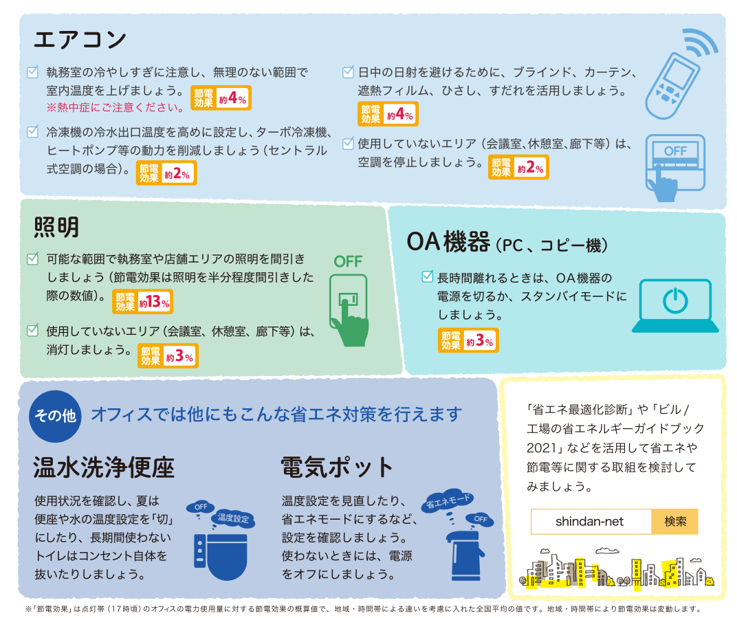
出典：「省エネポータルサイト」(資源エネルギー庁)
図4-1 オフィスでの省エネ行動の例

【施設管理者の取組】
①空調利用の省エネルギー化
□ 冷房期間中、すだれなどを利用し空調室外機への日光の直射を防止する
□ 空調機器の運用マニュアルを作成・統一する
□ 空調の使用時は、空調機器のフィルタ清掃を月1回程度行う
□ 室内温度や外気温を測定し、空調使用や温度設定の参考とする
□ 閉館時間が定まっている施設では、閉館前に空調を止め、使用時間を削減する
□ 緑のカーテン、遮蔽シート等の活用により、日射遮蔽(窓から侵入する日射を遮ること)を行う
□ 夜間の巡視により空調・換気などの消し忘れを防止する

②照明利用の省エネルギー化
□ 照明スイッチに点灯場所を明示する
□ 照明器具の清掃、適正な時期での交換を実施する
□ 屋外照明等は、安全の確保に支障のない範囲で消灯するなど点灯時間を縮減する
□ トイレ、廊下、階段等について、不用な箇所は間引き消灯を実施するとともに、消灯管理を徹底する

③給湯利用の省エネルギー化
□ 施設利用者に支障のない範囲で、冬期以外のトイレや洗面所等の給湯を停止する
□ 施設の利用状況に応じて、ボイラの運転時間をできるだけ短くする

④その他設備機器利用の省エネルギー化
□ サービス水準を損ねない範囲で、時間帯別のエレベータ稼働台数を最少とする
□ 春、秋の穏やかな日には、出来る限り自動ドアを開放する
□ 空調を実施しない中間期は、特別な事由がない場合、窓の開閉による自然換気とする
□ 便座・洗浄水の設定温度を低く設定する

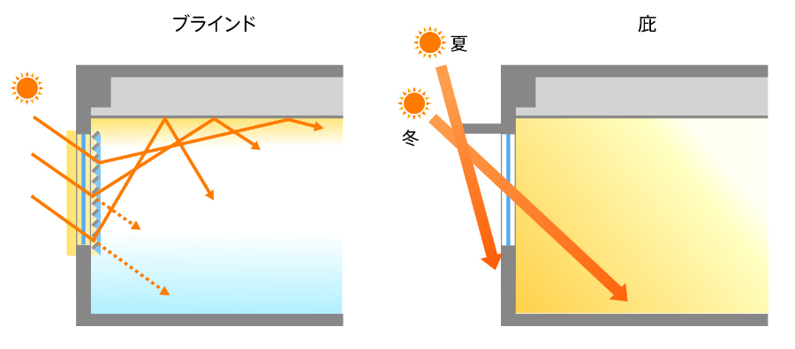
出典：「ZEB PORTAL：ZEBを実現するための技術」(環境省)
図4-2 日射遮蔽対策の例

2) 水使用に関する取組
水道水は浄水場等で多くのエネルギーを消費し供給されています。水道使用量の削減に努めることは、間接的にエネルギー使用の削減につながります。

適切な水利用
□ 日常的に洗面所や流しにおける節水を励行する
□ 水漏れの点検を実施する
□ 施設利用者に対して節水を呼び掛ける
□ 止水栓等の調整により水道水圧を低めに設定する

3) 事務用紙等使用に関する取組
事務事業活動を推進するにあたり、大量の紙類が使用されており、CO₂ の吸収源である森林資源の保全やエネルギー消費削減のため、DXの推進や事務の簡素化等により、用紙類の削減を図ります。

事務用紙等の使用削減
□ 改正電子帳簿保存法に基づき、書類での保存から電子データに保存へ移行する
□ 可能な限り、両面印刷、両面コピー、裏面利用する
□ ミスコピーをしないよう留意するとともに、ミスコピーはメモ用紙として再利用する
□ 毎年のコピー用紙使用枚数を把握することで、その削減に努める
□ 会議等で使用する資料は、ワンペーパー化(規格統一)するように工夫する
□ 会議・講習会等においては、可能な限り封筒を配布しないようにする
□ 資料等の作成は、必要最少部数にする
□ 電子メール、庁内 LAN を活用し、ペーパーレス化に努めることで、資源節約と廃棄物の減量化を図る。
□ パソコンからのプリントアウト時には、プレビュー画面で確認してから、印刷することでミスプリントを防ぐ
□ 同じ資料の複数保存を防ぐため、資料の個別所有を制限し、担当内で共有する
□ 使用済封筒や文書ホルダ、ファイル等は、再利用する

4)建物・設備等の脱炭素化
設備・機器の運用改善、省エネ設備機器の導入及び設備機器の更新により、エネルギー使用量の削減に寄与します。設備・機器の保守・点検等、性能の維持・回復によるエネルギー効率を改善する取組を実施します。

①設備の保守・管理に関する取組
□ 設備の保守・管理を適切に行うことにより、エネルギー消費効率の低下を防ぎます。
□ 専門的な知識を必要とする場合、メーカー、定期点検の委託事業者、施設管理会社等と協力し、設備・機器の保守・管理によるエネルギー効率改善に努めます。
設備・機器の保守・管理に関する取組(例)
1. | 熱源機器・熱搬送機器
1. | ・密閉式冷却塔熱交換器のスケール除去  ・冷却塔充てん材の清掃 ・冷却水の水質の適正な管理
2. | 空調設備・換気設備
2. | ・温湿度センサ、フィルタ等の清掃、自動制御装置の管理等の保守及び点検
3. | 照明設備
3. | ・照明器具の定期的な保守及び点検

②設備・機器の運用改善に関する取組
□ 既存の設備・機器の運用改善により、エネルギー使用量の削減に寄与します。取組にあたり、温度、圧力、電流などの計測を行うことで、取組の効果を定量的に評価することが可能となり、設備・機器の調整や制御の参考となります。
□ メーカー、定期点検を委託する事業者、施設の管理会社等と協力し、設備・機器の設定変更や調整による省エネルギー化を図ります。
設備・機器の運用改善に関する取組(例)
1. | 熱源機器・熱搬送機器
1. | ・冷却水出口温度の適正化、冷却水設定温度の適正化  ・冷温水ポンプの流量の適正化 ・燃焼設備の空気比の適正化  ・熱源機のブロー量、運転圧力、停止時間の適正化
2. | 空調設備・換気設備
2. | ・ウォーミングアップ時の外気取入れ停止(冬期)  ・夜間等の冷気取入れ(夏期) ・空調機起動時刻の適正化  ・冷暖房の混合使用によるエネルギー損失の防止
3. | 昇降機
3. | ・利用の少ない時間帯における昇降機の一部停止
4. | 給排水設備・給湯設備・冷凍冷蔵設備
4. | ・給排水ポンプの流量、圧力の適正化  ・給湯温度、循環水量の適正化 ・冬期以外の給湯期間の短縮

③省エネルギー設備の導入に関する取組
□ 施設や設備のなかには、老朽化等により、エネルギーの使用効率が低下するものもあります。設備導入の際には、既存施設や設備について省エネ診断等の実施を検討し、更新の際には、エネルギー使用の効率を図ることで、省エネルギー化を進めます。
設備・機器の導入に関する取組(例)
1. | 熱源設備・熱搬送設備
1. | ・エネルギー消費効率の高い熱源機への更新  ・経年変化等により効率が低下したポンプの更新  ・ヒートポンプシステムの導入 ・ポンプの可変流量制御システムの導入  ・配管、バルブ類又は継手類、フランジ等の断熱強化
2. | 空調設備・換気設備
2. | ・空調、冷暖房等を購入、更新する際は、省エネ基準達成率の高い製品を選択  ・可変風量制御方式の導入 ・省エネファンベルトの導入  ・全熱交換器の導入 ・外気冷房システムの導入  ・空調設備のスケジュール運転、断続運転制御システムの導入
3. | 照明
3. | ・人感センサの導入  ・LED(発光ダイオード)照明など高効率ランプへの変更
4. | 昇降機
4. | ・インバータ制御システムの導入 ・エスカレータの人感センサの導入
5. | 給排水設備・給湯設備・冷凍冷蔵設備
5. | ・節水型器具、自動水栓、自動洗浄装置の導入  ・給水設備等を設置、更新する際は、節水コマや自動水栓等の節水型を選択
6 | 照明設備
6 | ・洗面所やトイレには人感センサ付き照明やスイッチを設置  ・白熱電球は、交換時期にLED電球等、照明効率の高いランプを導入  ・照明機器等を購入、更新時には、省エネ基準達成率の高い製品を選択
7. | OA機器(パソコン、コピー機等)
7. | ・OA機器等を購入、更新する際は、省エネ基準達成率の高い製品を選択
8. | 建物
8. | ・新築建物は建築物エネルギー消費性能基準に適合(改正建築物省エネ法)  ・熱線吸収ガラス、熱線反射ガラス等の高断熱ガラス、二重サッシの導入  ・屋上緑化、壁面緑化を導入  ・電気使用のピークカット及び削減のため、デマンド監視装置等を導入

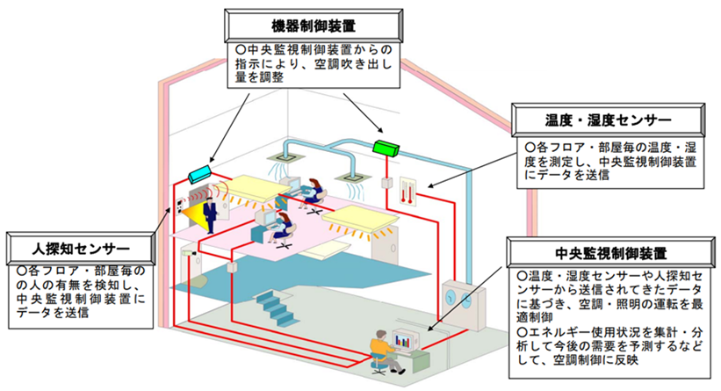
出典：「中央環境審議会 地球環境部会(第81回)議事次第」(環境省)
図4-3 BEMSの例

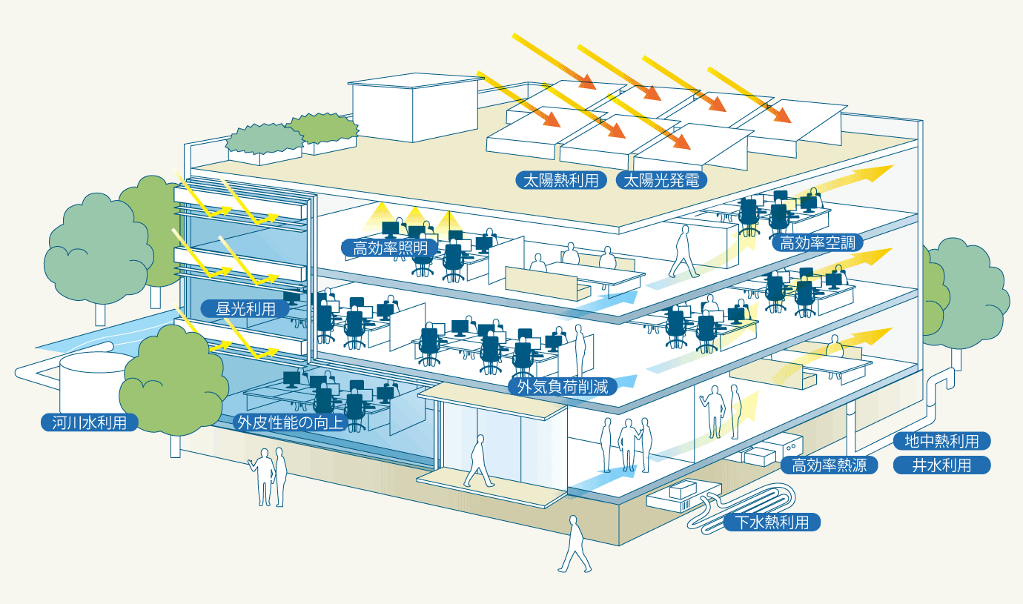
出典：「省エネポータルサイト」(資源エネルギー庁)
図4-4 ZEB(ネット・ゼロ・エネルギー・ビル)のイメージ

再生可能エネルギーの導入促進
温室効果ガス排出量の削減、エネルギー自給率の向上による自立的なエネルギーの確保等の機能が果たせるよう、再生可能エネルギー等の導入を推進します。

1)太陽エネルギーの利用拡大
太陽光発電システムは、再生可能エネルギーへの転換による温室効果ガス排出量の削減はもとより、災害発生時の独立型電源システムとしてライフラインの確保にも寄与します。今後、国の方針に併せて導入を検討します。
太陽エネルギーの利用拡大
□ 太陽光発電設備等の再生可能エネルギーの導入に努める
□ 温浴施設を有する福祉施設等の太陽熱温水器の導入に努める

2)バイオマスエネルギーの導入
本市では、エコ・リレーセンターごじょうで処理することとしている廃棄物で有効利用できるものを抽出し、バイオマスエネルギーの利活用に取り組みます。さらに、地域の間伐材などを利用して、バイオマスエネルギーの熱利用を検討します。また、下水処理施設では、バイオマスエネルギーとしての下水汚泥を有効利用し、バイオガス発電の導入や下水汚泥の固形燃料化を検討します。
バイオマスの利用拡大
□ 熱需要の高い施設のチップボイラ等の導入に努める
□ エコ・リレーセンターごじょうの廃棄物有効利用によるバイオマスエネルギーの利活用に努める
□ 下水処理施設においてバイオガス発電や下水汚泥の固形燃料化を検討する

3)その他の再生可能エネルギーの導入促進
地球温暖化対策と災害時のレジリエンスの向上を目指して、自立・分散型エネルギーシステムの導入を検討します。
その他再生可能エネルギーの利用拡大
□ 避難所指定施設やその周辺地域等において自立的エネルギー確保に役立つ再生可能エネルギー設備等の導入を検討する
□ 地中熱利用設備などの導入を検討する
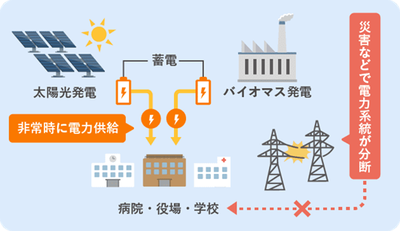
出典：「再エネスタート」(環境省)
図4-5 災害時の電力確保

環境負荷の少ない移動の実現
本市の事務事業を行っていく上で公用車の使用は不可欠です。一方で、自動車の排ガスは、地球温暖化や酸性雨、大気汚染などを引き起こしています。このため、環境負荷の少ない移動の実現を推進します。

1)移動の脱炭素化
環境に配慮したエコドライブを実施することで、燃費が向上し、温室効果ガス排出量の削減に努めます。

移動の脱炭素化
□ 待機時のエンジン停止の励行、急発進、急加速の中止等の環境に配慮した運転(エコドライブ)を行う
□ 無理のない範囲でエコ通勤を実施する
□ 無駄な荷物を積まないようにする
□ エコドライブ講習会へ参加する
□ 交通規則を順守し、加減速の少ない滑らかな運行を心がける
□ 近距離の場合は、可能な限り徒歩、自転車・二輪車等で移動する
□ 事前に綿密なルート確認を行い、運行ロスを避ける
□ 同一方向へ移動する場合は、極力相乗りをする
□ 荷物の積み降ろし等で車を降りる際はエンジンを切る
□ 燃料消費量と走行距離から燃料を計測し、取組の指標とする
□ カーエアコンは、こまめにオン、オフするなど適切な温度調整を心がける

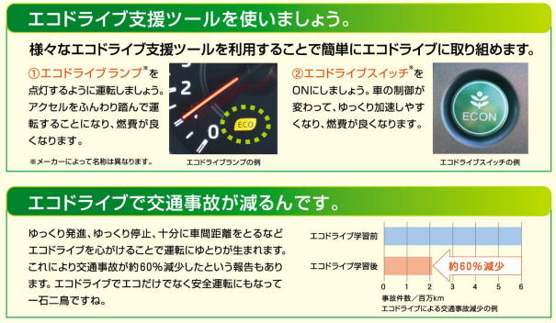
出典：「エコドライブ10のすすめリーフレット」(国土交通省)
図4-6 エコドライブについて

2)利用自動車の脱炭素化
本市は、公用車の車両更新時には環境に配慮した車(電気自動車、ハイブリッド車、低燃費かつ低排出ガス車等)への転換を検討します。

利用自動車の脱炭素化
□ 電気自動車、ハイブリッド自動車、プラグインハイブリッド自動車、燃料電池自動車など環境に配慮した自動車を導入する
□ 電気自動車等の充電設備の設置や、水素ガスステーションの設置など環境に配慮した車の利用に必要な環境の整備を促進する
□ 電気自動車で利用する電気は、再生可能エネルギーで発電した電力の導入を推進する



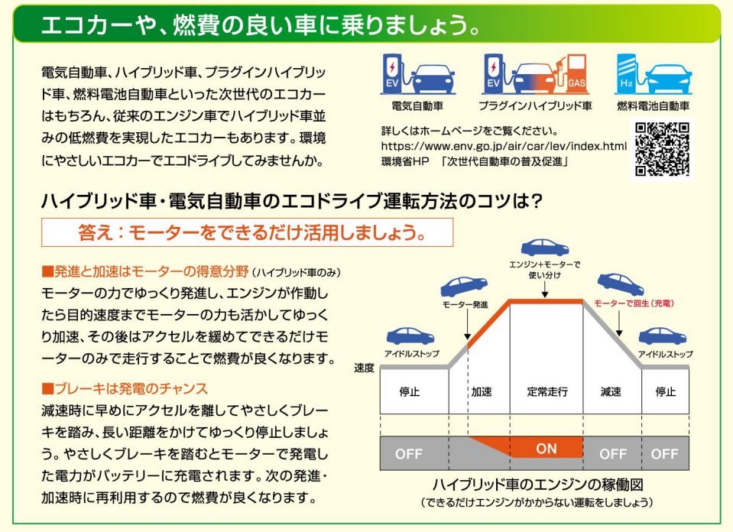
出典：「エコドライブ10のすすめリーフレット」(国土交通省)
図4-7 エコドライブについて

循環型社会の形成
循環型社会の実現に向けた取り組みは脱炭素社会の実現に向けて重要な施策です。
1)ごみの発生抑制資源化の推進
物品購入においては、環境負荷の少ない製品やサービスを調達することで、製造から廃棄に至る製品のライフサイクル全般の環境負荷低減に努めます。

ごみの発生抑制資源化の推進
□ 省資源・省エネルギー型物品の購入・使用を推進する
□ 長期間の使用ができる物品の購入・使用を推進する
□ リサイクルが可能である物品の購入・使用を推進する
□ 再生された素材や再使用されている部品を多く利用している物品の購入・使用を推進する
□ 使用後に再資源化できる物品、もしくは廃棄時に処理･処分が容易な物品の購入・使用を推進する

2)適正な廃棄物処理の推進
行政・市民・事業者が一体となり、3R(リデュース(発生抑制)、リユース(再使用)、リサイクル(再生利用))の推進に取り組むことで、ごみの減量化を推進します。

適正な廃棄物処理の推進
□ ごみの排出時には、分別を徹底し、資源のリサイクルを図る
□ 使い捨て製品・容器の購入・使用を控える
□ 備品、機器をはじめ事務用品等が故障や不具合を生じた場合、可能な限り修理・補修し、長期間、繰り返し使用する
□ 購入物等の過剰包装等を控える(梱包材は、納入業者に持ち帰りを依頼する)
□ 排出するごみの量を意識し、減量化に努める
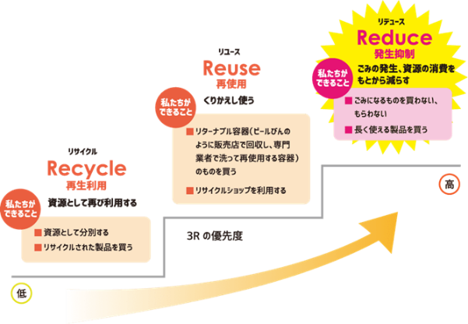
出典：「Re-Style」(環境省)
図4-8 3Rの優先度

環境教育・環境学習の充実
本計画を推進するためには、職員一人ひとりが地球温暖化の現状や実行計画の内容を理解し、年度ごとの取組状況を踏まえて、より効果的な行動を率先して行うことが求められます。
また、職員が自ら環境に係る法令などを理解し、遵守することにより、各種環境負荷の軽減につながります。
こうしたことから、日頃の職員の事務事業における環境意識向上に関する取組を以下に示します。
環境教育・環境学習の充実
□ 職員がそれぞれの役割のもと資質向上(知識と技能の向上)を図るため、地球温暖化対策に係る情報の提供を行う
□ 施設や職場単位でエネルギー使用状況を「見える化」し、職員の意識啓発を図る
□ 施設や職場単位で省エネや地球温暖化対策に関する情報交換の場を設ける

その他の温室効果ガスの削減に資する取組の推進
1) 公共工事に伴う環境負荷の低減
建設廃材の再資源化、適正処理の推進、リサイクル資材の利用推進などによる資源の有効利用や外部への環境負荷排出削減は、脱炭素社会の実現に向けて重要な施策です。このため、公共工事の受託者に対して、これらの取組(措置)を講ずるよう要請します。

公共工事に伴う環境負荷低減
□ 環境に配慮した設計及び施工を行う
□ 再生資材(再生砕石類、 再生アスファルト及び再生土砂等)の利用及び建設副産物(解体撤去コンクリート、撤去アスファルト及び建設発生土等)の再利用を推進する
□ 支障のない限り、エネルギー消費量の少ない建設機械を使用するよう発注者として促す
□ 建築物を建築する際には、省エネルギー対策を徹底し、温室効果ガスの排出の抑制に配慮したものとして整備する

2) 再生可能エネルギー由来の電気の導入
電気の温室効果ガス排出量は、市の排出量の約80％(2021年)を占めています。このため、省エネルギー化と併せて、市の施設で使用する電気に再生可能エネルギーを利用して発電した電気を導入することを検討し、電気の利用により排出される温室効果ガスを低減します。

3) 公共施設における木材利用や緑化の推進
樹木が行う二酸化炭素の光合成利用による体内貯蔵により、地球温暖化防止や資源循環型社会の形成に貢献することから、公共施設における国産木材の利用拡大に取り組みます。また、まちの緑化に向けて、公共施設を積極的に緑化し、緑あふれる快適な市民サービスを提供できる公共施設づくりを推進します。

4) 脱炭素につながる新しい豊かな暮らしを創る国民運動の推進
国は、2050年のカーボンニュートラルの実現に向けて、「脱炭素につながる新しい豊かな暮らしを創る国民運動」を展開しています。
本市においても同運動に賛同し、率先して取り組んでいくとともに、市民や消費者の新しい暮らしを後押ししていきます。

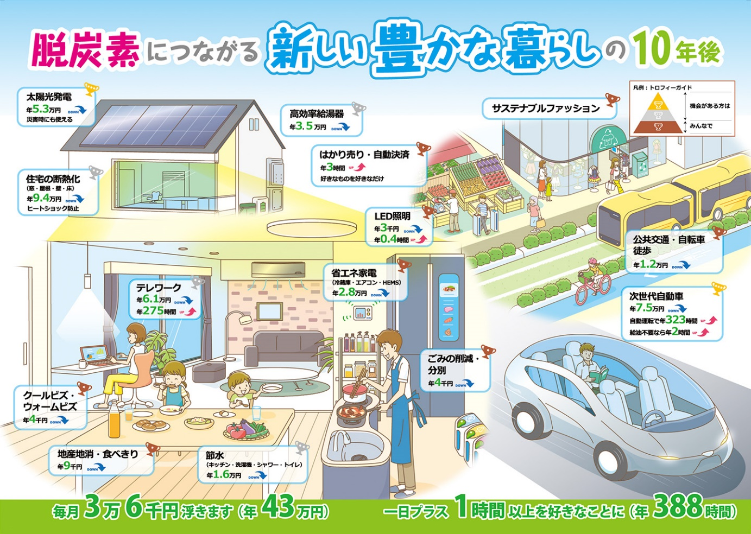
出典：「脱炭素につながる新しい豊かな暮らしを創る国民運動サイト」(環境省)
図4-9 脱炭素につながる新しい豊かな暮らしを創る国民運動

